Escala de estimación Final “Exploradores del tiempo”
3.1 Realizar, de forma guiada, un producto final sencillo que dé solución a un problema de diseño, probando en equipo diferentes prototipos y utilizando de forma segura los materiales adecuados.

CRITERIOS DE EVALUACIÓN | DESCRIPTORES |  |  | 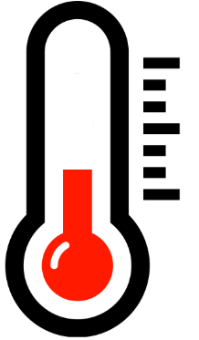 |  | 
3.1 Realizar, de forma guiada, un producto final sencillo que dé solución a un problema de diseño, probando en equipo diferentes prototipos y utilizando de forma segura los materiales adecuados. | Localiza, selecciona y contrasta, con el debido acompañamiento, información sencilla procedente de dos o más fuentes, evaluando su fiabilidad y utilidad en función de los objetivos de lectura, y la integra y transforma en conocimiento para comunicarla adoptando un punto de vista creativo, crítico y personal a la par que respetuoso con la propiedad intelectual.
 | Interpreta y transmite los elementos más relevantes de algunos métodos y resultados científicos, matemáticos y tecnológicos de forma clara y veraz, utilizando la terminología científica apropiada, en diferentes formatos (dibujos, diagramas, gráficos, símbolos…) y aprovechando de forma crítica, ética y responsable la cultura digital para compartir y construir nuevos conocimientos.
 | Experimenta de forma creativa con diferentes medios y soportes, y diversas técnicas plásticas, visuales, audiovisuales, sonoras o corporales, para elaborar propuestas artísticas y culturales.

